

Один из наиболее удобных клиентов под Android.

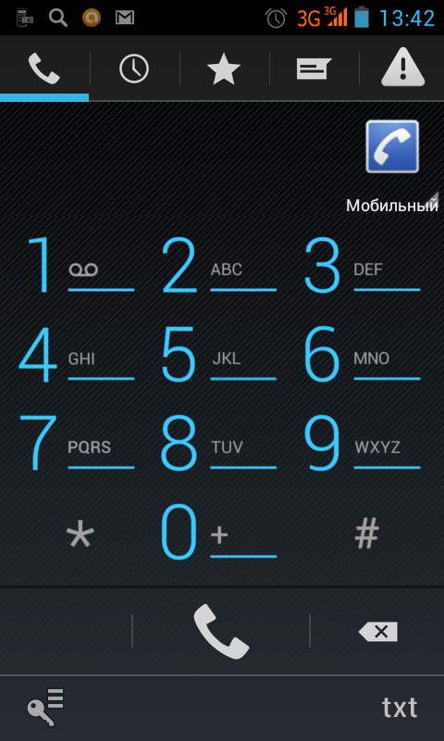

SIP телефон CSipSimple

Бесплатное решение от <http://code.google.com/p/csipsimple/> - это свободный проект с открытым исходным кодом, построен на основе свободного проекта pjsip.

Позволяет шифровать голосовой трафик.

НАСТРАИВАЕМ SIP ТЕЛЕФОН САМИ.

Этот буклет в несколько простых шагов поможет вам самостоятельно сделать настройку SIP телефона CSipSimple на своем мобильном телефоне Android

Справа изображен IP телефон CSipSimple.

Мы предлагаем Вам в несколько шагов дополнить свой мобильный телефон SIP связью от компании AlloIncognito.

Где бы Вы не находились, если в этом месте есть интернет WiFi или 3G-интернет. Вы находитесь у себя дома и можете пользоваться своим обычным домашним тарифом.

Это самый дешевый антироуминг.

Внимание стоимость пропуска Интернет трафика, может быть отдельно тарифицировано Вашим оператором связи.

оптимизируй **расходы на связь**

Настраиваем sip телефон сами

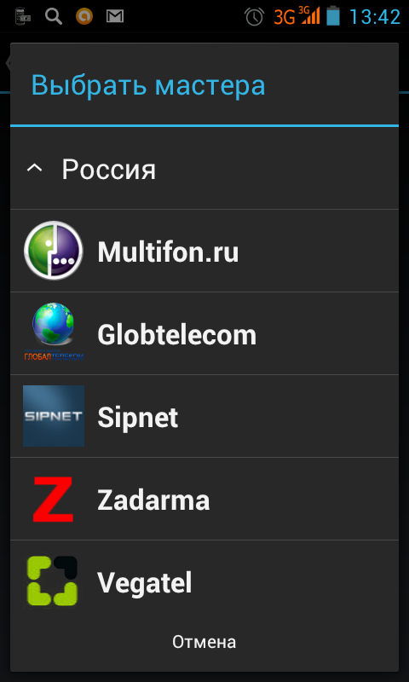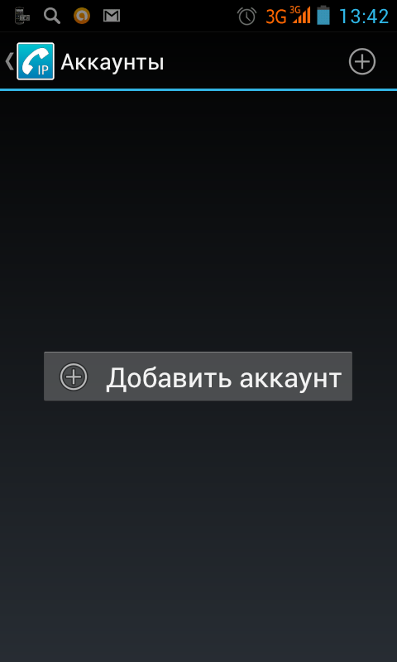

НАСТРОЙКА

Для того чтобы попасть в меню настройки, необходимо нажать на ключик в нижнем левом углу приложения.

В этом окне нажимаем Добавить аккаунт

Появятся готовые мастера для различных операторов связи. Пролистываем это окно вниз.

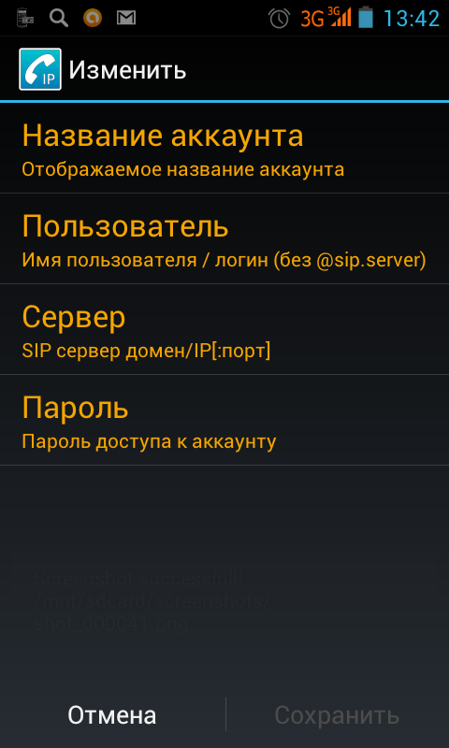

ДОБАВЛЕНИЕ АККАУНТА

Выбираем мастера Basic. Нажимаем, получим окно справа:

Здесь изображено окно которое необходимо заполнить.

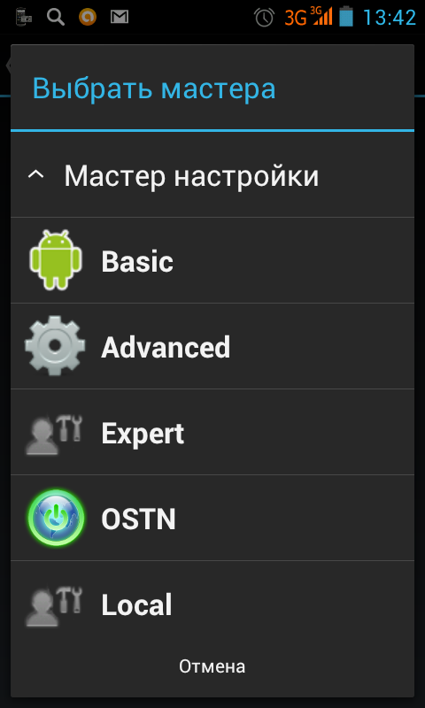

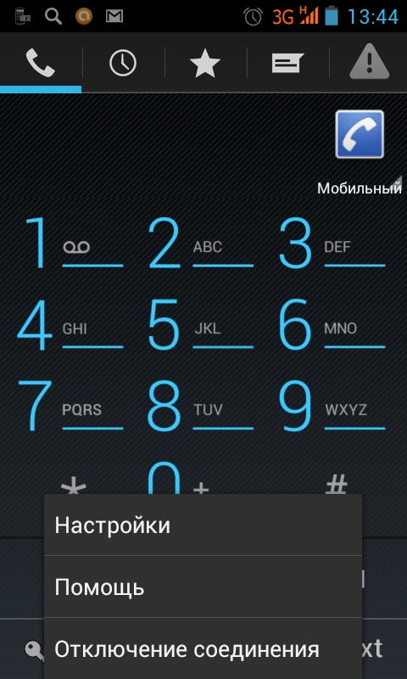

ДОБАВЛЕНИЕ АККАУНТА

Название аккаунта пишем любое понятное для нас имя.

Пользователь здесь пишем предоставленный вам «005» - номер

Сервер – пишем sip.alloincognito.ru

Поле Пароль заполняем выданным PIN кодом для «005»-го номера.

И жмем Сохранить.

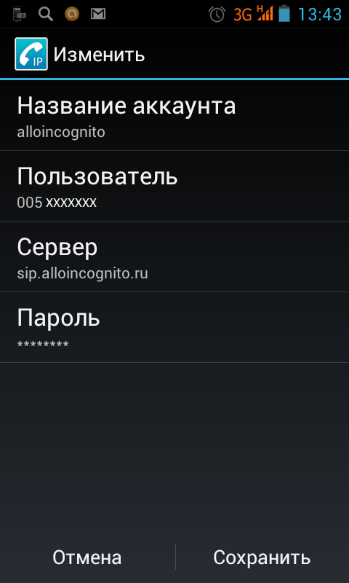

Всё, настройка завершена. И телефон пытается зарегистрироваться на сервере.

Однако ещё несколько шагов.

Нажмите кнопку меню, своего телефона и далее кнопку Настройки.

НАСТРОЙКА ГОЛОСОВЫХ КОДЕКОВ

На всякий случай проверим, что у нас стоит по умолчанию в МЕДИА

Выбираем соответствующий пункт меню.

Получим меню См. Картинку мправа.

Здесь необходимо выбрать меню Частота.

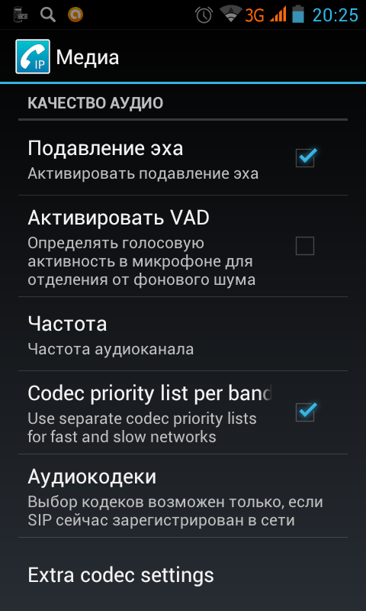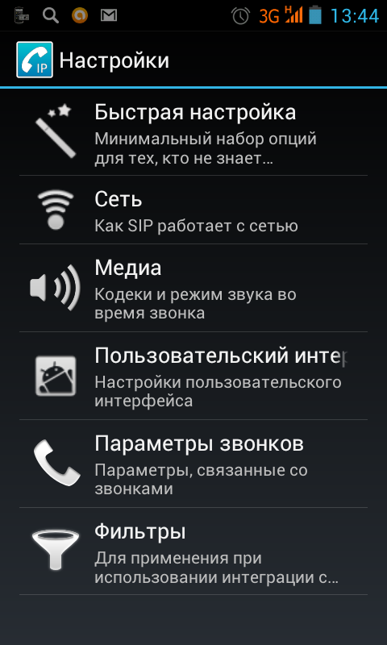

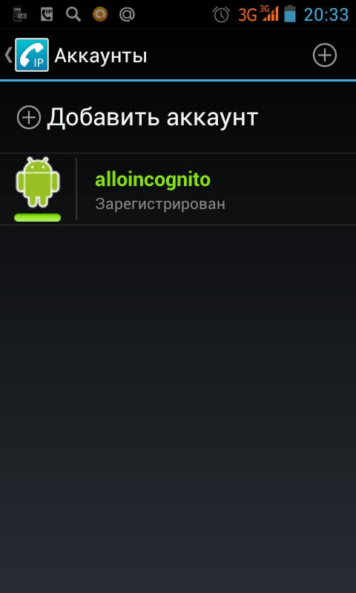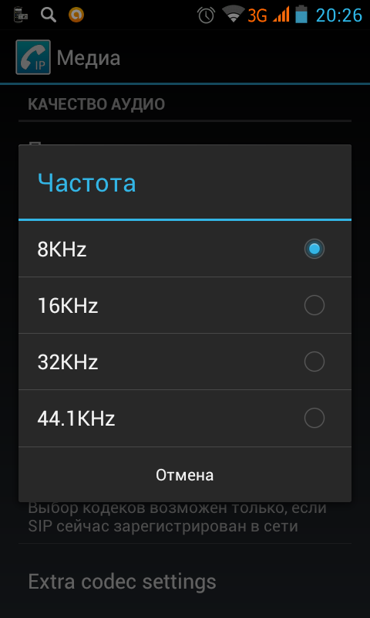

ОКОНЧАНИЕ НАСТРОЙКИ

Выбрав подпункт, частота убедитесь, чтобы было выставлено 8KHz

Аккаунт зарегистрирован

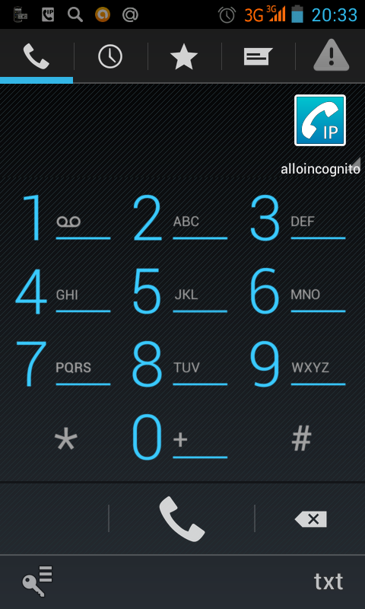

ПРИЯТНОГО ИСПОЛЬЗОВАНИЯ.

Так выглядит зарегистрированный клиент